МЕДИЧНІ НАУКИ
УДК 614.253(075.8)
Світлана Латенко
(Київ, Україна)

ДЕОНТОЛОГІЧНІ АСПЕКТИ СПІЛКУВАННЯ
ФІЗИЧНОГО ТЕРАПЕВТА З ПАЦІЄНТАМИ ТА КЛІЄНТАМИ

Анотація. Стаття присвячена деонтологічним аспектам спілкування фізичного терапевта з хворими терапевтичних відділень з використанням протоколів спілкування в залежності від мети та цілей процесу реабілітації.
Ключові слова: протоколи спілкування, деонтологія, фізична терапія
Summary. The article is devoted to the deontological aspects of communication of a physical therapist with patients of therapeutic departments using communication protocols depending on the purpose and goals of the rehabilitation process.
Key words: communication protocols, deontology, physical therapy

Морально-психологічні взаємини в медичних колективах повинні базуватися на засадах демократичності із дотриманням норм субординації. Взаємовідносини фізичного терапевта і хворого це не просто обмін інформацією, це - частина процесу відновного лікування, адже відомо, що можна впливати на хворобу без будь-яких медичних препаратів - прикладом може слугувати ефект плацебо.
Співчуття це ключ до співпраці між фізичним терапевтом та хворим. Необхідно вміти поставити себе на місце хворого, подивитися на світ його очима. Треба терпляче слухати хворого, навіть коли він повторюється, давати можливість обговорювати причини і наслідки хвороби, його майбутнє. Співчуття можна висловити досить просто, поклавши руку на плече хворого, що створює певний позитивно-емоційний настрій, на якому можна будувати взаємодовіру. Але певна «дистанція» (непомітна для хворого) між фізичним терапевтом та хворим повинна завжди витримуватися, що буде гарантувати збереження його авторитету й гідності. Налагоджені стосунки всіх учасників процесу реабілітації не тільки цілющі самі по собі, вони посилюють і полегшують вплив інших лікувальних процедур [3,с.53].
Загальний план спілкування фізичного терапевта із хворим
- Вислухати скарги хворого.
- Зібрати інформацію про анамнез захворювання i життя.
- Послідовно розпитати та обстежити органи i системи.
- Надати хворому попередню інформацію щодо характеру захворювання.
- Аргументувати проведення необхідних досліджень.
- Надати інформацію про існуючі оптимальні способи втручання.
- Надати хворому можливість задавати питання.
- Визначити індивідуальну тактику реабілітації.
- Пояснити механізми дії та способи реалізації втручання.
- Попередити про можливі небажані ефекти.
- Підвести резюме спiвбесiди, метою якого є створення у хворого відчуття психологічного комфорту [3,с.25].
На формування взаємин впливають статеві і вікові відмінності, рівень освіти, соціальний статус. Проте, узагальнюючи різноманіття видів описаної в літературі ролевої поведінки фізичного терапевта і пацієнта, можна виділити три моделі їх взаємин: керівництво, партнерство і контрактну модель. Потрібно пам’ятати, що фізичний терапевт iз першого моменту контакту з хворим, бажає він того чи ні, справляє певне враження, на якому ґрунтується ефективність усього лікувально-відновлювального процесу [4,с.126].
Збираючи анамнез, важливо уміти вислухати розповідь хворого, не задаючи запитань; при цьому оцінюються інтелект, пам’ять та рівень розвитку хворого, деякі особливості його характеру, що дозволяє вибрати тон наступної спiвбесiди. Через 3-5 хвилин, якщо розповідь малоінформативна та неясна, слід почати задавати додаткові запитання, які треба формулювати логічно i цілеспрямовано, ясно i просто [4,с.147].
У розмові iз хворим фізичний терапевт повинен бути лідером. Нi в якому разі під час спiвбесiди з хворим не слід обговорювати помилки попередніх етапів реабілітації (якщо такі є). Критикування дій інших колег у жодному разі не додає авторитету собі. При фiзикальному обстеженні в умовах прийому потрібно показати хворому, що він має справу iз досвідченим, тямущим, впевненим у собі компетентним спеціалістом: хворий має відчути, що йому зробили ґрунтовне, уважне та докладне обстеження[1,с.24].
Як приклад ефективного спілкування із пацієнтами або клієнтами наводимо алгоритм збору анамнезу за матеріалами Керівництва з комунікативних навичок в клінічній практиці MD Anderson (CLASS), який фізичний терапевт може застосовувати при спілкуванні з пацієнтами (рис.1) [2,с.62].
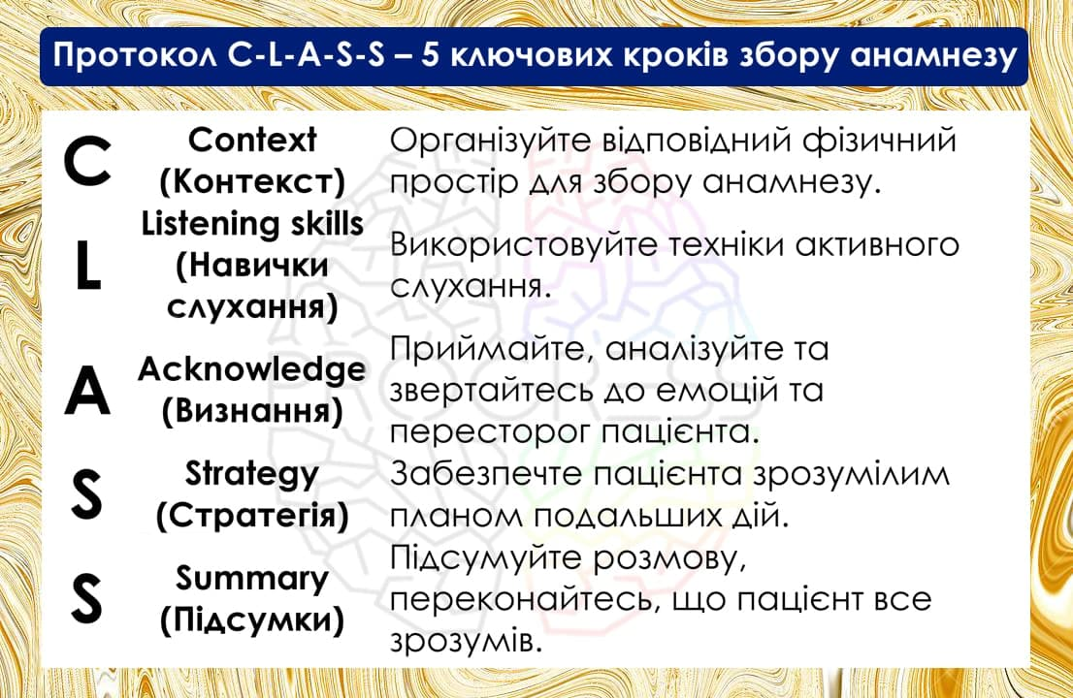

Рис.1. Протокол збору анамнезу CLASS
У терапевтичних відділеннях перебувають хворі самого різного профілю із захворюваннями серцево-судинної системи, шлунково-кишкового тракту, органів дихання нирок, які потребують досить багато часу для відновлення.
Тривалий відрив від сім'ї і звичної професійної діяльності, а також тривога за стан свого здоров'я викликають у них комплекс різних психогенних реакцій. В результаті ускладнюється перебіг основного соматичного захворювання, що в свою чергу погіршує психічний стан хворих. Крім того, у терапевтичних відділеннях на обстеженні та лікуванні перебувають хворі зі скаргами на діяльність внутрішніх органів, навіть не підозрюючи того, що ці соматичні порушення психогенного характеру [3,с.56].
У клініці внутрішніх хвороб постійно доводиться мати справу із соматогенними і психогенними порушеннями. У таких хворих відзначаються різні афективні порушення в вигляді періодично виникаючої тривоги і туги різного ступеня вираженості. Такі порушення часто доводиться спостерігати у хворих із гіпертонічною хворобою, ішемічною хворобою серця, у осіб, які страждають на виразкову хворобу шлунка і дванадцятипалої кишки [4, с.156]. Особливості спілкування з хворими терапевтичних відділень представлено на рис 2.
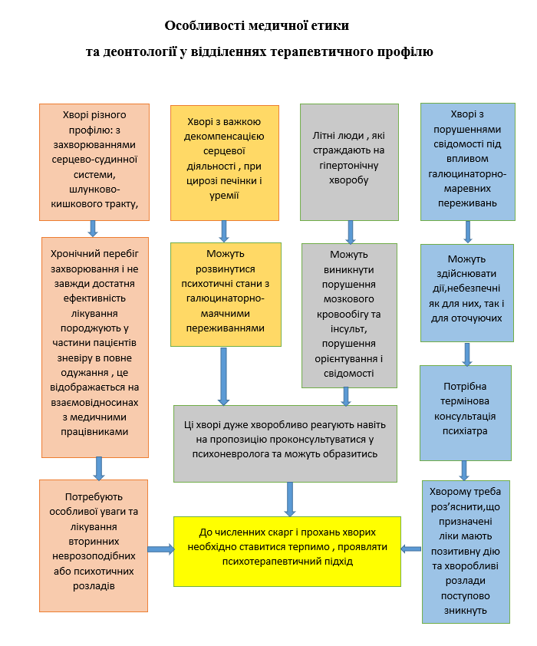
Рис.2. Особливості деонтології в терапевтичних відділеннях
У спілкуванні з хворими та їх родичами можна ефективно використовувати протокол культурної компетентності, який легко запам'ятати за мнемонічним прийомом BALANCE [2,с.31]. 7 питань, які необхідно обговорити з пацієнтом:
B – Beliefs & Values (Переконання та цінності, які впливають на сприйняття хвороби).
A – Ambience (Оточення – умови життя та структура сім’ї).
L – Language & Health Literacy (Мова та медична грамотність – роль інтерпретації, точність перекладу, метафоричні значення).
A – Affiliations (Приналежність - суспільні зв’язки, релігія, вірування).
N – Network (Сітка – система соціальної підтримки).
C – Challenges (Труднощі – пов’язані із хворобою в побуті, на роботі .
E – Economics (соціоекономічний статус та ресурси громади) [3,с.32].
В процесі відновного лікування велике значення має реакція хворого на повідомлення діагнозу. Тому треба розмовляти iз хворим його мовою, уникаючи вживання спеціальних термінів, надавати рекомендації відносно життєвого режиму, всі фізичні втручання повинні бути чітко визначеними та зрозумілими. Реакціїї хворого на повідомлення діагнозу представлено на Рис.3.







дійсний спокій
уявний спокій
Реакція хворого
на повідомлення діагнозу
страх або паніка
суїцидальнi тенденції чи навіть спроби

Рис.3. Різновиди реакцій хворих на повідомлення діагнозу
У деяких випадках для складних розмов із хворим та його родичами можна з успіхом використовувати протокол спілкування BUSTER (рис.4), це:
• відверта розмова про діагноз, прогноз та ризики хвороби.
• обговорення смерті та вибір стратегії паліативної допомоги.
• питання залучення родини в процес прийняття рішень та інше [1,с.23].

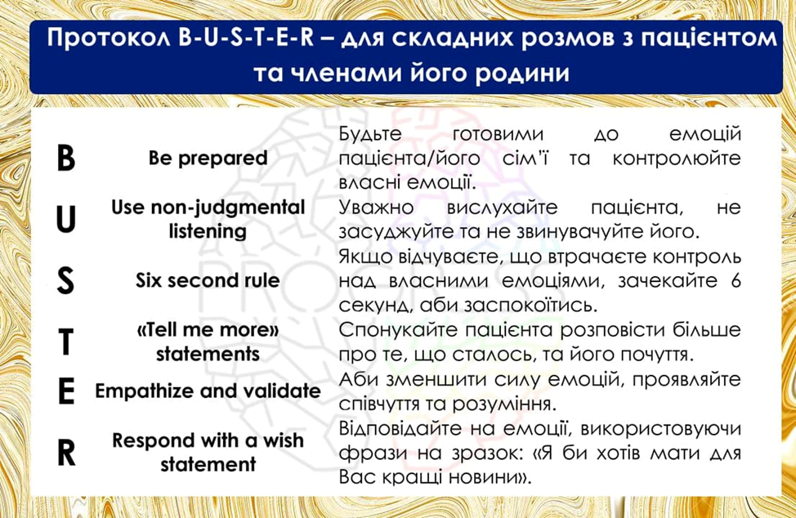

Рис.4. Протокол BUSTER для складних випадків спілкування

Висновки: 1. Налагоджені стосунки учасників процесу реабілітації посилюють і полегшують вплив різних лікувальних процедур та кінцевий результат реабілітації.
2. Для ефективного спілкування учасників реабілітаційного процесу створено багато протоколів спілкування в залежності від мети та цілей реабілітації, які покращують процес спілкування та прискорюють відновлення порушених функцій пацієнта.
ДЖЕРЕЛА ТА ЛІТЕРАТУРА
- Авраменко О.М. Основи медичної деонтології: [навчальний посібник] / О.М. Авраменко. – Харків: ХДАФК, 2006. – 46 с.
- Методичні розробки практичних занять та тези лекцій «Основи деонтології»
Артюхова Г.П. Основи соціальної медицини: Підручник. - М.: Академічний Проект, 2005.
- Навчальний посібник [Електронний ресурс] : навч. посібн. для студ. спеціальності 227 «Фізична терапія, ерготерапія», спеціалізації «Фізична терапія»/ укл. Ю.В. Копочинська, С.Б.Латенко; КПІ ім. Ігоря Сікорського. – Електронні текстові дані (558 КБ). – Київ : КПІ ім. Ігоря Сікорського, 2019. – 87 с.
4. Назар П. С., Віденський Ю. Г., Грандо О. А. Основи медичної етики.— К.: Здоров'я, 2002.— 344с.

Відомості про автора

Латенко Світлана Борисівна ‒ старший викладач кафедри біобезпеки і здоров’я людини Національного технічного університету України «Київський політехнічний інститут імені Ігоря Сікорського», svetik_1951@ukr.net; тел.+38(099)0292950;
сертифікат: ТАК; надійшло запрошення на особисту адресу, потребую отримувати запрошення від оргкомітету про наступні наукові конференції на свою електронну адресу

Матеріали Міжнародної науково-практичної інтернет-конференції
«ТЕНДЕНЦІЇ ТА ПЕРСПЕКТИВИ РОЗВИТКУ
НАУКИ І ОСВІТИ В УМОВАХ ГЛОБАЛІЗАЦІЇ»
30 липня 2021 року Вип. 73 Збірник наукових праць

